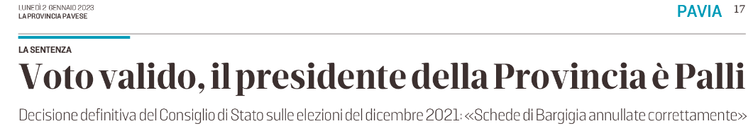
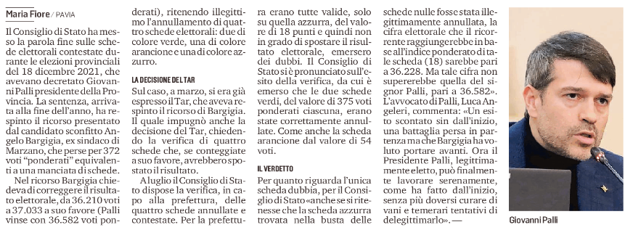

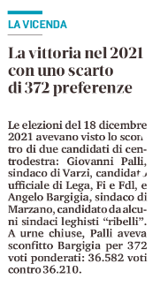

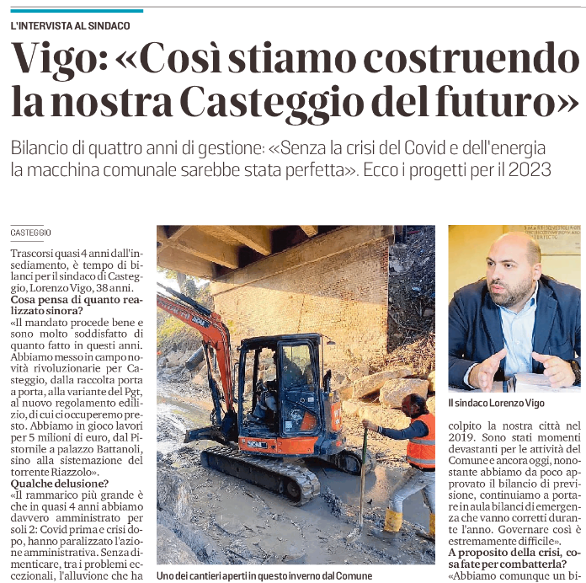

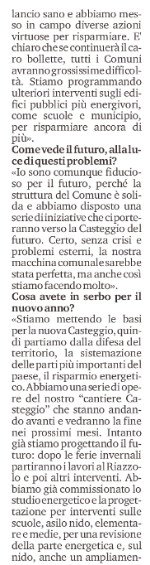

Sabato 31/12/2022

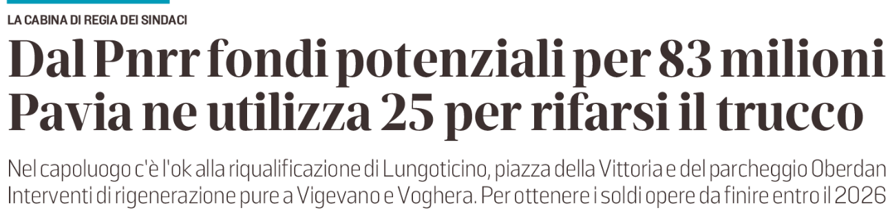
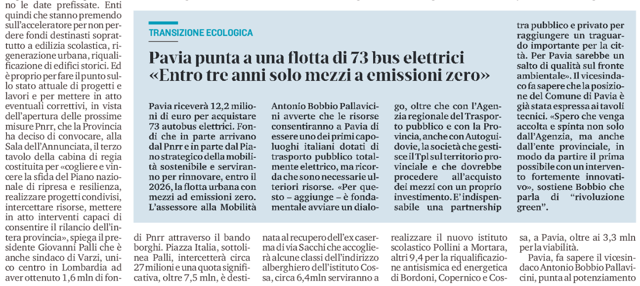

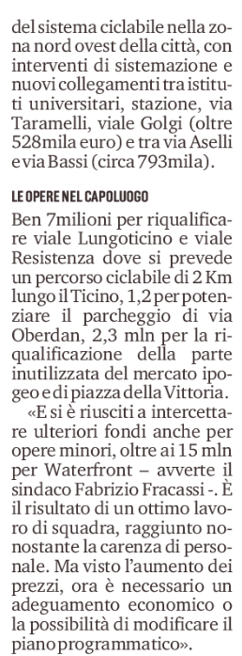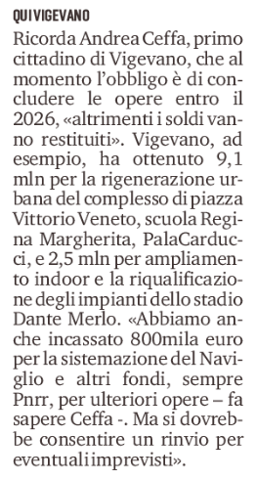


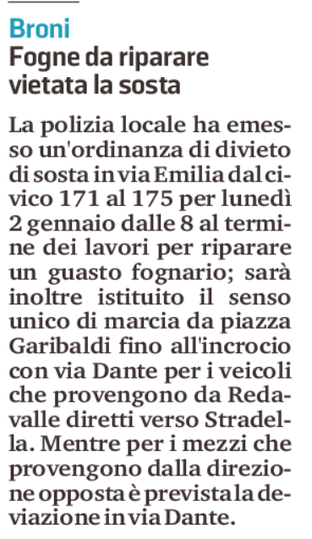

Venerdì 30/12/2022

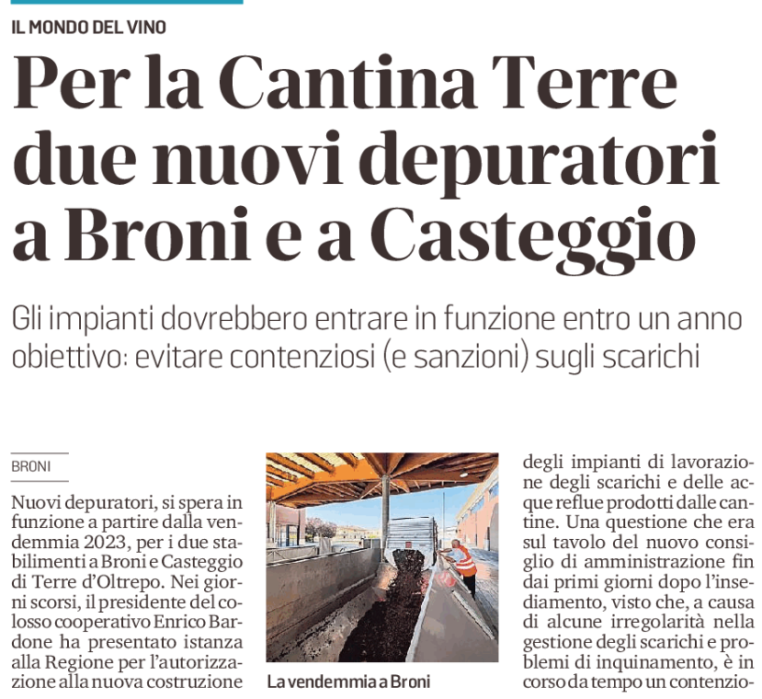

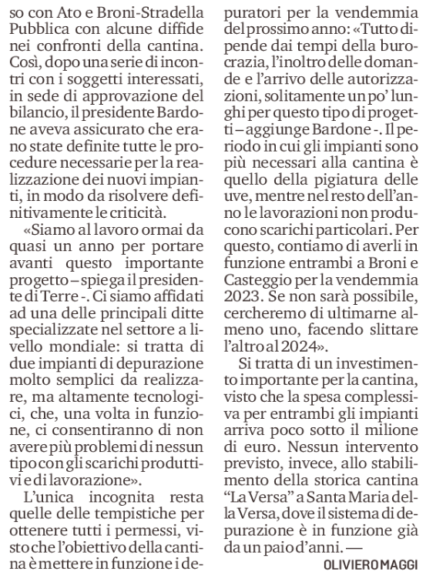

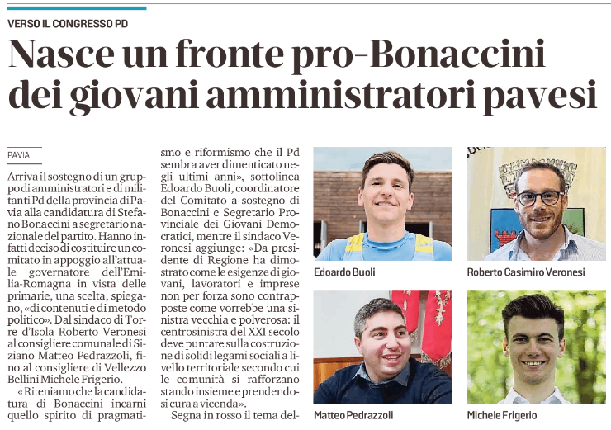

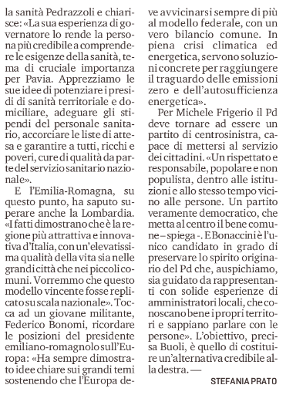

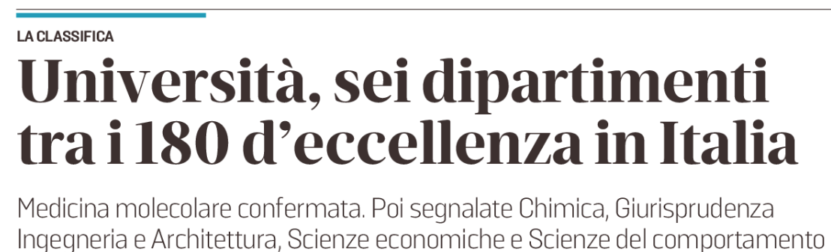

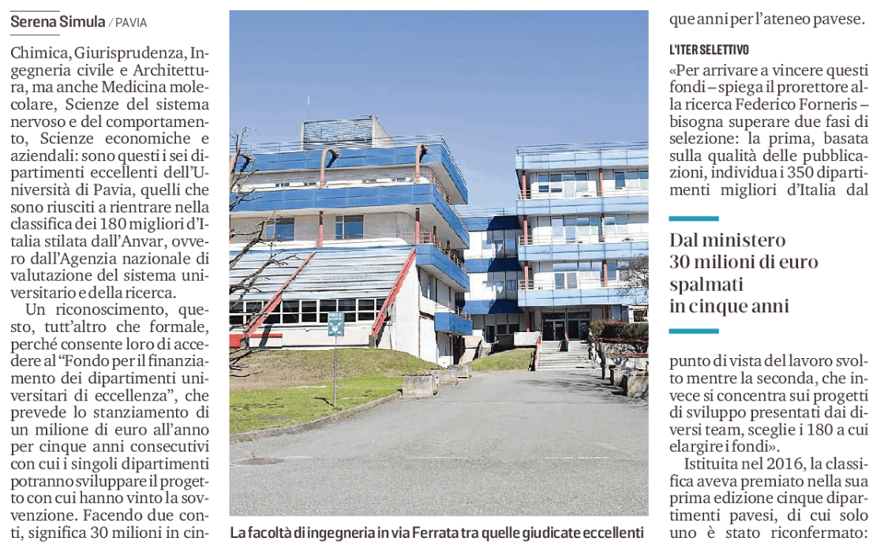

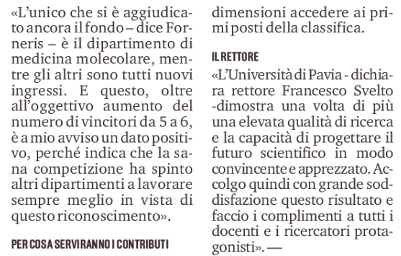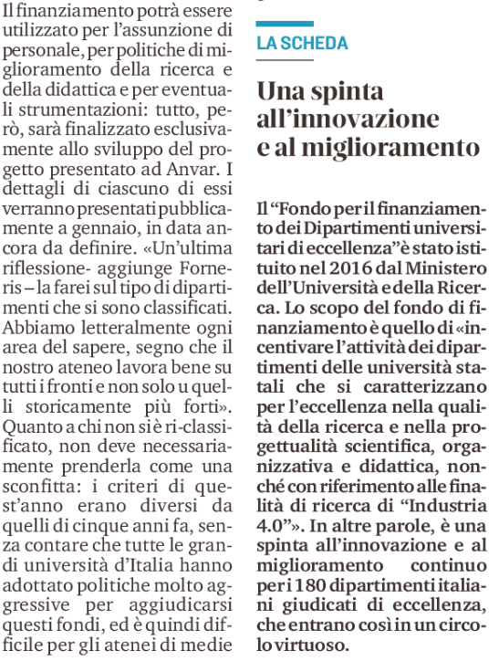

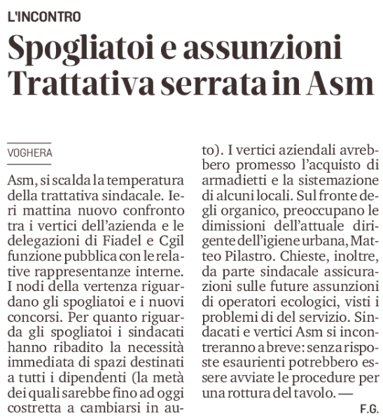



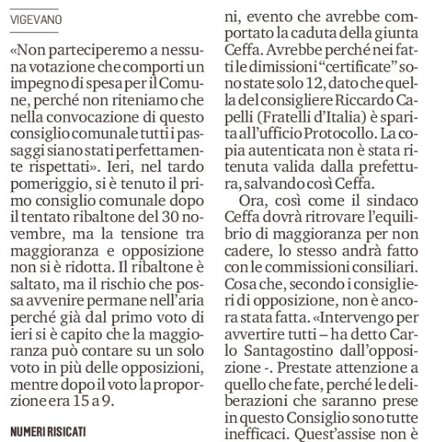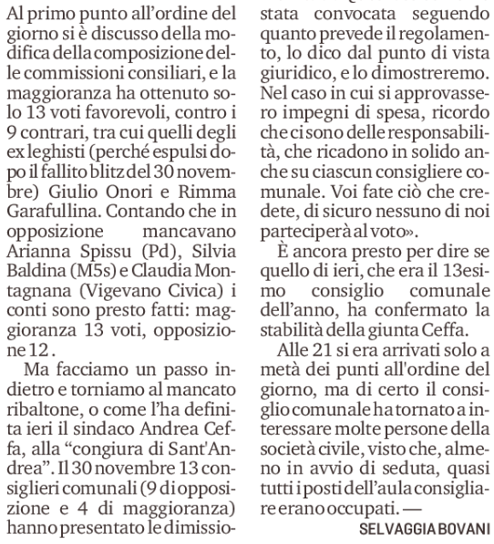

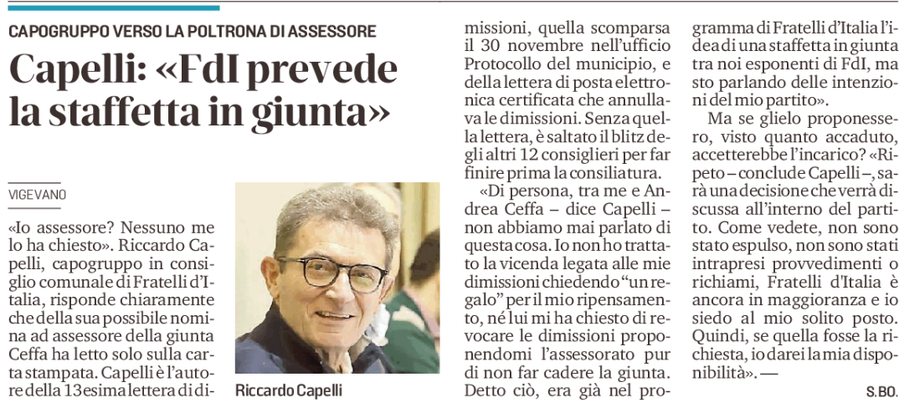

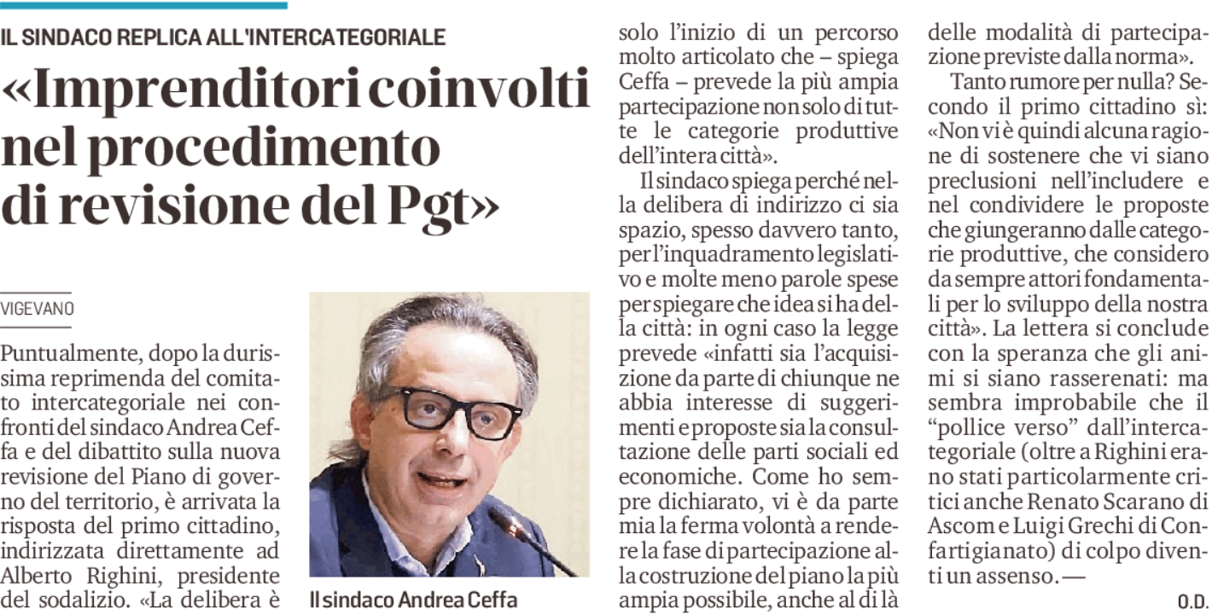

www.erbanotizie.com

Como Acqua ha il suo laboratorio per le analisi dell’acqua potabile
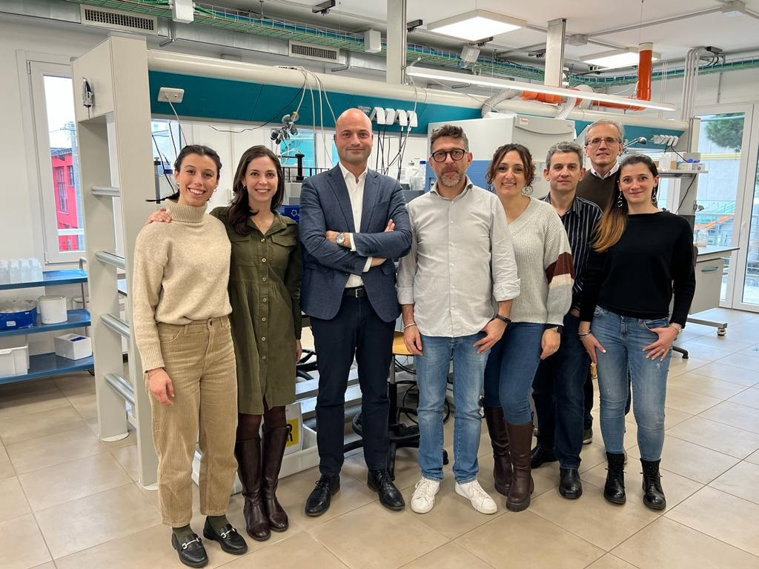
COMO – Como Acqua, gestore unico del Servizio Idrico Integrato della Provincia di Como, entra nel 2023 con una novità: la Società, forte di una previa approvazione unanime da parte della propria Assemblea, si munisce di un proprio laboratorio di analisi delle acque potabili, acquisendo tale ramo d’azienda da LeReti Spa.
Dall’inizio del nuovo anno Como Acqua avrà a propria completa disposizione una struttura dedicata al controllo dei parametri chimici e microbiologici dell’acqua erogata, rendendosi – attraverso la strumentazione e il personale specializzato che ha fatto propri – del tutto indipendente da prestazioni rese da altri gestori idrici.
“Nel biennio trascorso Como Acqua è divenuta una realtà aziendale di dimensioni e ruolo tali per cui si è resa cruciale la possibilità di analizzare e monitorare in completa autonomia la qualità dell’acqua potabile fornita all’utenza – ha dichiarato il Presidente e Ad di Como Acqua, ing. Enrico Pezzoli -. Disporre di un laboratorio interno assicura alla Società molteplici vantaggi di natura operativa e gestionale, sia in caso di controlli ordinari, sia in caso di emergenza; basti pensare a come, venendo meno tempistiche di trasporto e attesa presso laboratori terzi, potremo più rapidamente acquisire e valutare le risultanze delle analisi dei campioni prelevati, e così rilevare in anticipo, contenere ed evitare lo sviluppo di eventuali criticità”.
Sul territorio della Provincia di Como, dove sono presenti falde acquifere, analizzare le caratteristiche dell’acqua prelevata si rende doveroso per il Gestore idrico, tenuto a garantirne costantemente la sicurezza: ecco, dunque, come l’attività interna di analisi e controllo si intreccia e crea una nuova sinergia con quella di gestione della fornitura d’acqua, nonché con quella di manutenzione e di investimento sulle infrastrutture di captazione e adduzione della risorsa.
Il laboratorio di Como Acqua gode, inoltre, di accreditamento del proprio sistema di gestione, ossia di un’attestazione che certifica la sussistenza di determinati requisiti di norma e, dunque, la garanzia dei risultati forniti.
“Non dimentichiamo che l’acqua è preziosa, e quella che ci giunge dal rubinetto è preziosa perché conveniente e sicura!” conclude il Presidente Pezzoli.

